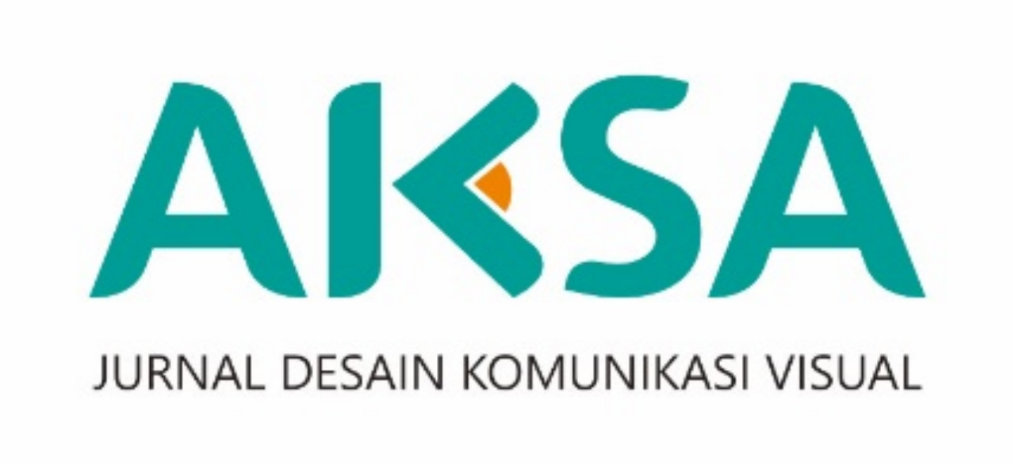
AKSA JURNAL DESAIN KOMUNIKASI VISUAL
ISSN: 2615-1111 (online)
Available online at:
http://jurnalaksa.stsrdvisi.ac.id

PENGENALAN KULINER TRADISIONAL GUDEG MELALUI BUKU ILUSTRASI PADA ANAK DI YOGYAKARTA

Erlangga Kusuma¹, R. Hadapiningrani Kusumohendrarto²
¹Sekolah Tinggi Seni Rupa dan Desain Visi Indonesia
²Sekolah Tinggi Seni Rupa dan Desain Visi Indonesia
E-mail:anggaversailles@gmail.com¹

ARTICLE INFO | ABSTRAK
Article history:  Received:  Revised:  Accepted: | This study aims to design an illustrated book as a medium to introduce the traditional culinary dish gudeg to children aged 8–12 in Yogyakarta. The design was motivated by survey findings showing that although children recognize gudeg as a signature dish of Yogyakarta, many of them lack knowledge about its history, preparation process, and cultural values. The design process applies the design thinking method, consisting of five stages: empathize, define, ideate, prototype, and test. The illustrated book combines a light fantasy story with engaging visuals, tailored to children’s preferences, particularly by using cartoon-style illustrations and neutral color tones such as brown. Trial results show that this book is effective in enhancing children's understanding of gudeg and its cultural significance. Furthermore, the book is complemented by merchandise such as T-shirts, sticker packs, bookmarks, and keychains to boost its appeal. Overall, this illustrated book is expected to serve as an enjoyable educational tool to foster children's appreciation and love for local culture from an early age.
Keywords:
Gudeg
Media Pembelajaran
Anak,
Kuliner Tradisional Indonesia,
Buku Ilustrasi

- PENDAHULUAN
Yogyakarta dikenal luas sebagai kota budaya dan destinasi wisata di Indonesia karena kekayaan tradisi serta keberagaman kulinernya. Menurut Abror et al. (2024) makanan tidak hanya berfungsi sebagai kebutuhan konsumsi, tetapi juga mencerminkan nilai-nilai budaya, sejarah, dan tradisi yang diwariskan antar generasi. Kekayaan makna inilah yang menjadikan kuliner tradisional sebagai elemen penting dalam memperkuat identitas budaya sekaligus menarik minat wisatawan. Salah satu daya tarik utama bagi wisatawan adalah kesempatan untuk mencicipi makanan tradisional khas yang menjadi ikon kota ini, yaitu gudeg. Hidangan yang terbuat dari nangka muda yang dimasak dengan santan dan rempah-rempah ini memiliki cita rasa manis yang khas, dan telah menjadi bagian tak terpisahkan dari identitas kuliner Yogyakarta. Popularitasnya membuat kota ini dikenal sebagai “Kota Gudeg” (Saputra, Christiawan, & Nugroho, 2021).
Meskipun demikian, popularitas gudeg di kalangan wisatawan dan masyarakat umum belum tentu diikuti oleh pemahaman mendalam, terutama di kalangan anak-anak. Berdasarkan survei yang dilakukan terhadap 25 siswa kelas 5 di MI AL-MUHSIN 1, Bantul, Yogyakarta, seluruh responden mengetahui apa itu gudeg dan asal-usulnya. Hasil survei menunjukkan bahwa seluruh responden mengetahui gudeg sebagai makanan khas Yogyakarta. Namun, sebanyak 15 dari 25 siswa (60%) tidak mengetahui proses pembuatannya maupun latar belakang sejarahnya. Kondisi ini mencerminkan adanya kesenjangan dalam pemahaman anak-anak tentang kuliner tradisional, meskipun mereka sudah mengenal makanan tersebut. Temuan ini menunjukkan adanya kebutuhan untuk mengenalkan nilai historis dan proses pembuatan gudeg secara lebih mendalam kepada generasi muda, khususnya anak-anak. Fenomena ini memunculkan kekhawatiran akan menurunnya minat dan apresiasi generasi muda terhadap warisan budaya kuliner lokal. Menurut Yudiati, Annisa, dan Susilowati (2024), mengenalkan budaya lokal sejak dini dapat membentuk rasa cinta tanah air dan identitas anak, sekaligus menyiapkan mereka sebagai generasi penerus pelestari budaya bangsa.
Menurut Ade Rahma Yuly (2021) Ilustrasi merupakan elemen informasi yang penting karena mampu menjadi bahasa universal yang memudahkan komunikasi lintas bahasa. Salah satu bentuk pemanfaatan ilustrasi yang efektif untuk anak-anak adalah melalui media buku ilustrasi. Berdasarkan pendapat Fattah dan Prabowo (2024), buku ilustrasi sangat dianjurkan untuk anak usia dini karena menggabungkan gambar berwarna yang menarik dengan bahasa yang sesuai tingkat pemahaman mereka. Visual yang kuat membantu anak menyerap informasi baru secara menyenangkan, termasuk mengenal budaya. Karena itu, buku ilustrasi efektif digunakan sebagai media pengenalan budaya lokal, seperti kuliner tradisional gudeg, kepada anak usia 8–12 tahun. Melalui pendekatan visual dan naratif yang sesuai usia, buku ini tidak hanya mengedukasi, tetapi juga menghibur, sehingga anak lebih mudah memahami dan menghargai nilai budaya.
Oleh karena itu, diperlukan upaya untuk mengenalkan dan menanamkan nilai-nilai budaya lokal sejak dini, salah satunya melalui media yang menarik dan edukatif bagi anak-anak, seperti buku ilustrasi anak. Melalui perancangan buku ilustrasi anak ini, diharapkan anak-anak dapat lebih menghargai makanan tradisional, memahami sejarah dan proses pembuatannya, serta menumbuhkan rasa cinta terhadap gudeg sebagai bagian dari warisan budaya Yogyakarta. Dengan demikian, media ini dapat menjadi sarana efektif dalam mengenalkan gudeg sebagai bagian dari budaya kuliner tradisional Yogyakarta kepada anak-anak usia 8–12 tahun.

- METODE PENELITIAN ATAU PERANCANGAN
Perancangan buku ilustrasi ini menggunakan metode Design Thinking, sebuah pendekatan yang berpusat pada manusia dengan memulai dari kebutuhan, keinginan, dan perilaku pengguna untuk menghasilkan solusi yang inovatif dan relevan. Menurut David Kelley dalam Anggarini (2023), metode ini terdiri dari lima tahapan yang saling berkaitan, yaitu empathize, define, ideate, prototype, dan test.
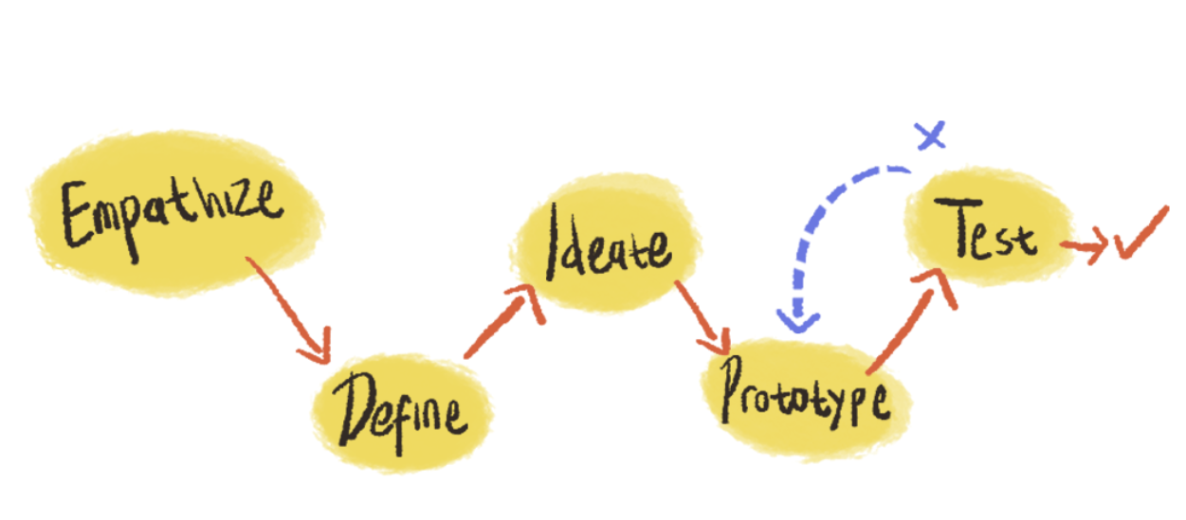
Gambar 1. Tahap Design Thinking (David Kelley)
(Sumber: Dokumentasi Penulis)

Pada tahap empathize, dilakukan pengumpulan data untuk memahami kebutuhan anak-anak usia 8–12 tahun sebagai target pengguna, serta menggali informasi seputar budaya gudeg sebagai objek yang diangkat.
Tahap define digunakan untuk merumuskan permasalahan utama berdasarkan data yang telah dikumpulkan. Ditemukan bahwa meskipun anak-anak mengenal gudeg sebagai makanan khas Yogyakarta, banyak dari mereka belum memahami sejarah, nilai budaya, serta proses pembuatannya. Permasalahan ini menjadi dasar dalam merancang media edukatif yang mampu menyampaikan informasi tersebut secara menarik dan mudah dipahami.
Selanjutnya, tahap ideate dilakukan dengan mengeksplorasi berbagai ide dan referensi visual melalui penyusunan moodboard, pencarian gaya ilustrasi yang sesuai, eksplorasi karakter, sketsa kasar, serta layout halaman. Hasil eksplorasi ini kemudian diwujudkan dalam tahap prototype, di mana dibuat purwarupa awal buku ilustrasi berdasarkan konsep yang telah dikembangkan sebelumnya.
Tahap akhir adalah test, yaitu proses pengujian purwarupa melalui evaluasi oleh dosen pembimbing maupun calon pengguna (anak-anak) untuk mengetahui tingkat keterbacaan, ketertarikan visual, serta efektivitas penyampaian pesan. Masukan dari tahap ini menjadi bahan untuk revisi dan penyempurnaan hasil perancangan.

- PEMBAHASAN
Bab ini membahas secara rinci proses perancangan buku ilustrasi anak, mulai dari tahapan pengumpulan data, analisis, pengembangan ide, hingga pembuatan prototype dan tahap uji coba. Penjelasan disusun berdasarkan metode design thinking yang terdiri dari tahap empathize, define, ideate, prototype, dan test. Dengan demikian, dapat terlihat bagaimana hasil survei, referensi teori, dan pendekatan desain visual diintegrasikan untuk menghasilkan buku ilustrasi yang sesuai dengan karakteristik target audiens, yakni anak-anak usia 8–12 tahun.
  - Deskripsi Data
Mahdayeni, Alhaddad, dan Saleh (2019) menyatakan bahwa budaya merupakan fenomena universal yang dimiliki oleh setiap bangsa di dunia, meskipun bentuk dan ciri khasnya berbeda antara satu bangsa dengan bangsa lainnya, salah satunya dalam bentuk makanan khas daerah. Makanan tradisional seperti gudeg tidak hanya berfungsi sebagai konsumsi, tetapi juga mengandung nilai-nilai budaya yang mencerminkan sejarah, kearifan lokal, dan identitas masyarakat. Penting bagi generasi muda untuk mengenali dan memahami budaya lokal sejak dini agar mereka mampu melestarikannya di masa mendatang.
- Empathize
Pengumpulan data dilakukan melalui metode studi literatur. Studi literatur digunakan untuk mengumpulkan informasi mengenai sejarah dan proses pembuatan gudeg, teori komunikasi visual anak, serta referensi dari buku ilustrasi anak bertema budaya atau makanan. Menurut Kurniawati dan Marta (2021) Gudeg merupakan makanan khas dari Yogyakarta yang terbuat dari bahan utama nangka muda yang dimasak bersama santan, serta dimasak cukup lama hingga bumbu meresap. Rasanya cenderung manis dan gurih.
Sebagai bagian dari pengumpulan data, dilakukan juga survei terhadap 25 siswa kelas 5 di MI Al-Muhsin 1 Bantul, Yogyakarta. Hasil survei menunjukkan bahwa seluruh responden mengetahui gudeg sebagai makanan khas Yogyakarta, namun hanya sebagian kecil yang mengetahui sejarah serta proses pembuatannya. Hal ini memperkuat kebutuhan akan media edukatif yang dapat menjelaskan nilai budaya di balik makanan tradisional tersebut.
Berikut adalah rangkuman hasil survei:
Pertanyaan | Pilihan Jawaban | Jumlah Responden
Apakah kamu tahu apa itu gudeg? | Iya tahu / Belum Tahu / Pernah dengar tapi belum jelas | 24 / 0 / 1
Gudeg Terbuat dari apa | Nangka Muda / Tahu / Daging Ayam / Tempe / Telur | 23 / 5 / 2
Pernah makan gudeg | Sering / Pernah Sekali / Belum Pernah | 19 / 4 / 7
Suka gudeg | Suka / Tidak Suka | 17 / 8
Asal gudeg | Tahu / Belum Tahu | 25 / 0
Sejarah gudeg | Tahu / Belum Tahu | 10 / 15
Cara buat gudeg | Tahu / Belum Tahu | 10 / 15
Suka buku cerita | Sangat suka / suka / biasa saja / tidak suka | 9 / 11 / 4 / 1
Warna apa yang kamu sukai | Warna Cerah (6), Warna Gelap (19) | 6 / 19
Gambar apa yang kamu sukai |  | 14 / 9 / 2
Tabel 1: Rangkuman Hasil Survei
(Sumber: Data survei pribadi, 2025 )

Berdasarkan survei yang dilakukan terhadap anak-anak berusia 8–12 tahun, ditemukan bahwa sebagian besar responden memiliki preferensi terhadap gaya ilustrasi bergaya kartun yang biasa dijumpai pada ilustrasi buku cerita anak. Gaya visual tersebut dinilai mampu menghadirkan kesan lucu dan ekspresif sehingga menarik bagi audiens muda. Sementara itu, dalam aspek pemilihan warna, hanya sebagian kecil responden yang memilih warna-warna cerah, sementara mayoritas justru lebih menyukai warna-warna netral seperti coklat. Temuan ini menjadi pertimbangan penting dalam proses perancangan buku ilustrasi anak, agar hasil akhir lebih selaras dengan selera dan karakteristik target pengguna.
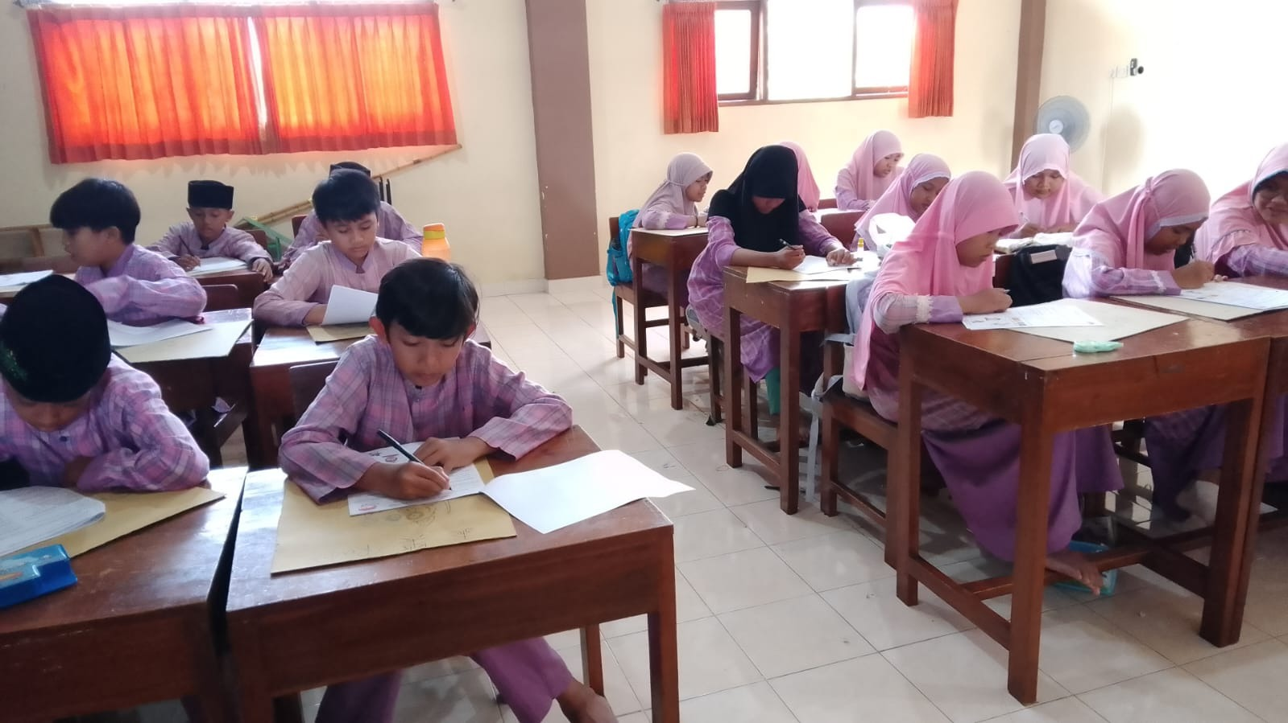
Gambar 2. Survei terhadap 25 siswa kelas 5 di MI Al-Muhsin 1 Bantul, Yogyakarta
(Sumber: Dokumentasi Penulis)
- Define
Selanjutnya pada tahap define penulis merumuskan permasalahan utama perancangan ini. Sebagaimana dijelaskan oleh Sugiyono dalam Oemanu & Rindrayani (2025), perumusan masalah merupakan suatu pernyataan yang dirancang agar dapat dijawab melalui pengumpulan data dan analisis ilmiah. Berdasarkan studi literatur dan survei yang telah dilakukan, permasalahan yang diangkat adalah adanya kesenjangan pengetahuan antara pengenalan gudeg sebagai makanan khas dengan pemahaman anak-anak mengenai sejarah serta proses pembuatannya. Permasalahan ini menjadi dasar penetapan tujuan perancangan buku ilustrasi sebagai media pengenalan budaya kuliner gudeg secara menyenangkan dan edukatif bagi anak-anak.
- Ideate
Tahap ideate berfokus pada proses pengembangan ide naratif dan visual dari buku ilustrasi anak yang akan dirancang. Pada tahap ini, penulis tidak hanya menyusun alur cerita yang melibatkan tokoh anak-anak yang memasuki dunia fantasi, tetapi juga merancang karakter, latar tempat, dan suasana yang mendukung tema edukasi mengenai sejarah serta proses pembuatan gudeg. Selain itu, penulis mempertimbangkan elemen visual seperti gaya ilustrasi, warna, dan tipografi yang sesuai dengan audiens sasaran, yaitu anak-anak usia 8–12 tahun, agar pesan yang disampaikan dapat diterima dengan lebih mudah dan menarik.
Penulis pertama-tama mengambil referensi dari beberapa film dan kartun sebagai inspirasi saat menulis skrip untuk buku ilustrasi anak. Misalnya film Spirited Away (2001), khususnya adegan ketika Chihiro, karakter utama, memasuki terowongan sebelum tiba di kota fiksi. Adegan ini dijadikan referensi awal cerita, di mana karakter utama buku ini akan melewati terowongan Plengkung Wijilan sebelum masuk ke Kota Gudeg Ajaib. Selain itu, ada juga ide kreatif yang diambil dari film kartun bertema makanan Cloudy with a Chance of Meatballs 2 (2013), di mana karakter-karakternya berpetualang di dunia makanan fiksi menyerupai dunia asli.
Dalam penyusunan narasi, penulis menggunakan struktur tiga babak sebagaimana dikemukakan oleh Field (2005), yang membagi cerita menjadi tiga bagian utama: pengenalan, konflik, dan penyelesaian. Walaupun konflik yang diangkat bersifat ringan dan disesuaikan untuk pembaca anak-anak, skrip tetap mengikuti struktur ini, yaitu: pengenalan karakter utama dan ketidaksukaannya terhadap gudeg; lalu petualangan karakter utama mencari bahan gudeg sambil belajar sejarahnya, dan terakhir penyelesaian saat karakter utama menerima dan mulai menyukai gudeg. Struktur tiga babak ini membantu menciptakan alur cerita yang jelas dan terarah, sehingga lebih mudah dipahami oleh pembaca usia anak-anak.

Pengenalan | Lestari adalah seorang anak yang sedang berkunjung ke Yogyakarta bersama kedua orang tuanya. Saat diajak mencicipi gudeg, ia awalnya menolak karena merasa lebih menyukai makanan modern seperti burger. Namun, dalam perjalanan melewati terowongan di kawasan Plengkung Wijilan, Lestari secara tak terduga memasuki sebuah dunia fantasi bernama Kota Gudeg Ajaib, yang sarat dengan nuansa tradisional dan keunikan budaya. Di kota tersebut, Lestari bertemu dengan Mbah Sri dan burung tekukur bernama Kawung.
Konflik | Melalui pertemuan tersebut, Lestari memperoleh pengetahuan mengenai asal-usul gudeg yang berasal dari upaya masyarakat memanfaatkan melimpahnya nangka muda. Proses memasak gudeg dijelaskan sebagai kegiatan yang memerlukan kesabaran, ketekunan, serta penggunaan bumbu rempah dan santan yang direbus lama hingga menghasilkan cita rasa khas. Bersama Kawung, Lestari diajak mengumpulkan bahan-bahan penting seperti nangka muda, santan, dan telur. Setelah itu, mereka membantu Mbah Sri memasak gudeg sambil mempraktikkan langkah-langkahnya, mulai dari membersihkan nangka hingga menyiapkan bumbu halus. Pengalaman tersebut membuat Lestari memahami bahwa memasak bukan hanya sekadar teknik, tetapi juga mengandung nilai budaya dan rasa cinta.
Penyelesaian | Akhirnya, setelah selesai berpetualang dan belajar, Lestari kembali ke tempat asal dan bertemu lagi dengan kedua orang tuanya. Berkat pengalaman di Kota Gudeg Ajaib, ia berubah pikiran dan kini tertarik untuk mencicipi gudeg. Kisah ini menunjukkan bagaimana cerita fantasi dapat menjadi media edukasi untuk memperkenalkan kuliner tradisional kepada anak-anak.
Tabel 2: Tabel 3 Babak Menurut Field
(Sumber: Data pribadi, 2025 )

Setelah menyusun skrip, penulis merancang aspek visual buku berdasarkan prinsip desain untuk anak-anak. Warna yang digunakan cenderung cerah, karena menurut Boyatzis & Varghese (1994), warna cerah mampu menarik perhatian dan memunculkan emosi positif pada anak-anak. Selain itu, penelitian oleh Erlyana, Everlin, dan Yuwono (2023) juga menyebutkan bahwa penggunaan warna yang variatif, seperti warna panas dan dingin, dapat terlihat lebih mencolok dan menarik perhatian anak-anak secara emosional.
Namun, berdasarkan survei yang telah penulis lakukan sebelumnya terhadap 25 siswa kelas 5 di MI Al-Muhsin 1 Bantul, Yogyakarta, diketahui bahwa sebagian besar responden lebih menyukai warna coklat dibandingkan warna-warna cerah. Oleh karena itu, penulis mempertimbangkan untuk menggabungkan kedua pendekatan tersebut dengan memadukan warna coklat dan warna cerah dalam perancangan buku ilustrasi yang dirancang. Berikut adalah palet warna yang diperoleh penulis dari hasil penggabungan kedua pendekatan tersebut.
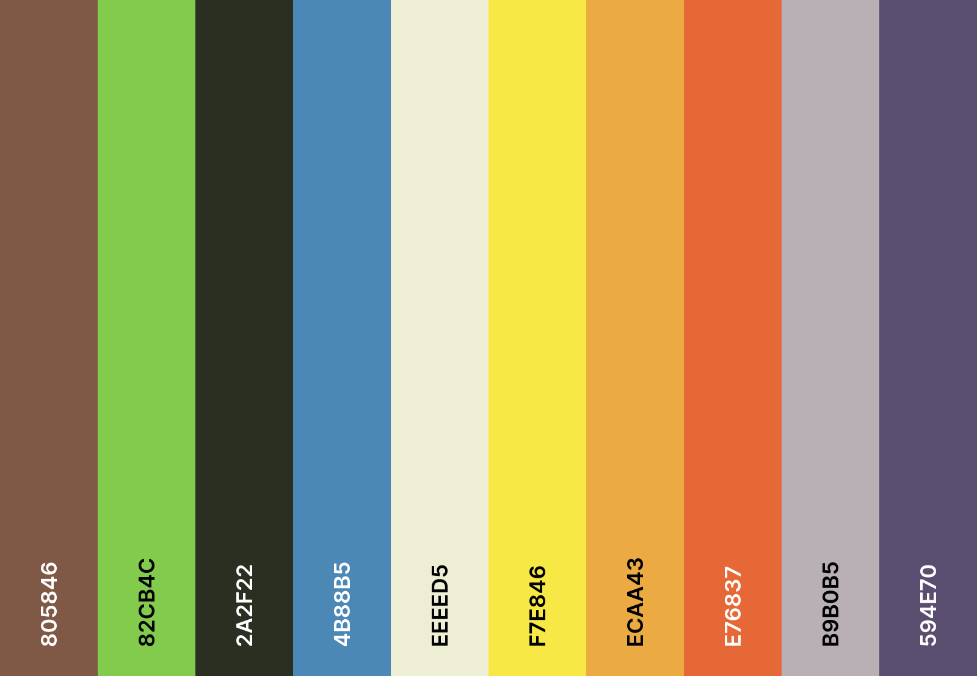
Gambar 3. Palet Warna
(Sumber: Dokumentasi Penulis)
Dalam hal tipografi, penulis memilih menggunakan font Margarine, yaitu sebuah huruf display dalam kategori marker/script yang menampilkan bentuk bulat tebal ala spidol, serta memiliki kesan hand‑drawn yang fun dan playful. Menurut Crowley dan Jordan (2019), font dengan karakter bulat dan bersih seperti AvantGarde secara signifikan dapat meningkatkan kelancaran membaca anak-anak. Karena itu, bentuk huruf yang organik dan kasual dari font Margarine dianggap efektif untuk menciptakan suasana visual yang santai dan ramah, sesuai dengan audiens anak-anak usia 8–12 tahun.
Menurut Lupton (2004), tipografi dapat digunakan untuk membangun suasana yang sesuai dengan audiens dan meningkatkan ketertarikan visual. Hal ini sejalan dengan pendapat Erlyana, Winnie, dan Veronica (2023) yang menyatakan bahwa tipografi memegang peranan penting sebagai sarana komunikasi visual yang mampu memengaruhi audiens melalui bentuk dan karakternya.

Gambar 4. Font Margarine
(Sumber: Dokumentasi Penulis)

Sebagai tahap pengembangan selanjutnya, penulis mulai merancang desain karakter utama. Menurut Vogler (2007), karakter merupakan inti dari cerita, yaitu sosok yang diciptakan agar pembaca dapat menjalin hubungan emosional dengannya—baik dengan menyukai, membenci, maupun merasa iba terhadapnya. Karakter utama dipilih seorang anak perempuan, karena buku bertema makanan dan memasak umumnya lebih diminati oleh pembaca perempuan (Mendoza & Reese, 2001).
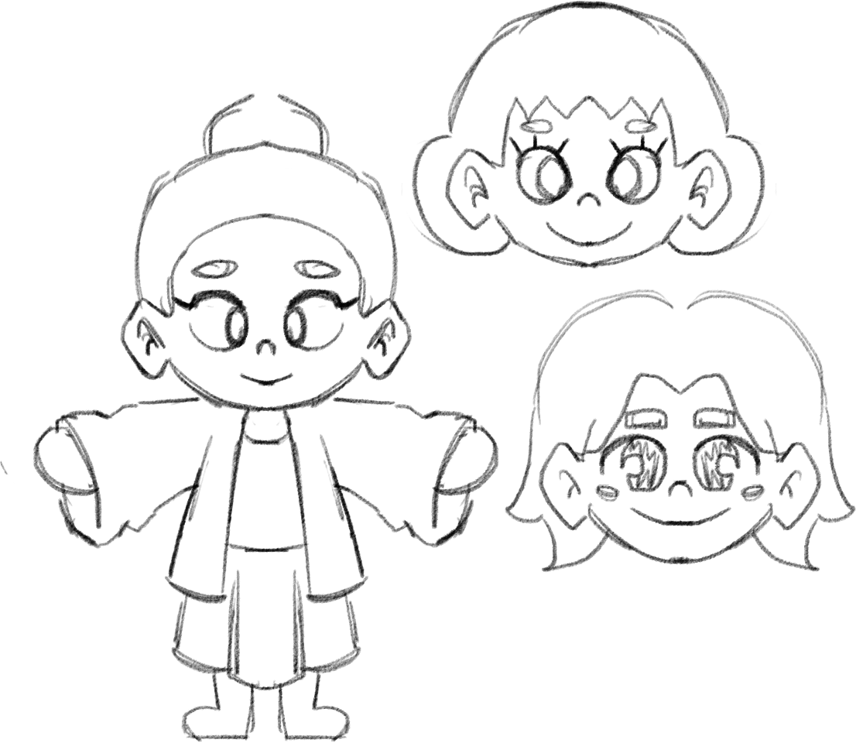
Gambar 5. Sketsa Karakter Utama Lestari
(Sumber: Dokumentasi Penulis)

Nama “Lestari” dipilih karena memiliki arti “melestarikan,” yang selaras dengan tema buku yang mengangkat budaya kuliner tradisional. Karakter Lestari digambarkan mengenakan baju lurik berwarna coklat, yang melambangkan kesederhanaan, kehangatan, serta identitas budaya khas Yogyakarta.

Gambar 6. Desain Karakter Utama Lestari
(Sumber: Dokumentasi Penulis)

Selain Lestari, hadir karakter pendamping di dalam cerita. Menurut Aminuddin dikutip dalam Milawasri (2019), karakter yang perannya tidak dominan dan hanya hadir untuk melengkapi, membantu, atau menunjang karakter utama disebut sebagai karakter pendukung. para karakter pendamping tersebut bernama Kawung dan Mbah Sri, seekor burung tekukur yang dapat berbicara dan sosok perempuan tua yang berperan sebagai pemandu Lestari dalam mengenal sejarah gudeg dan membantu proses memasak.
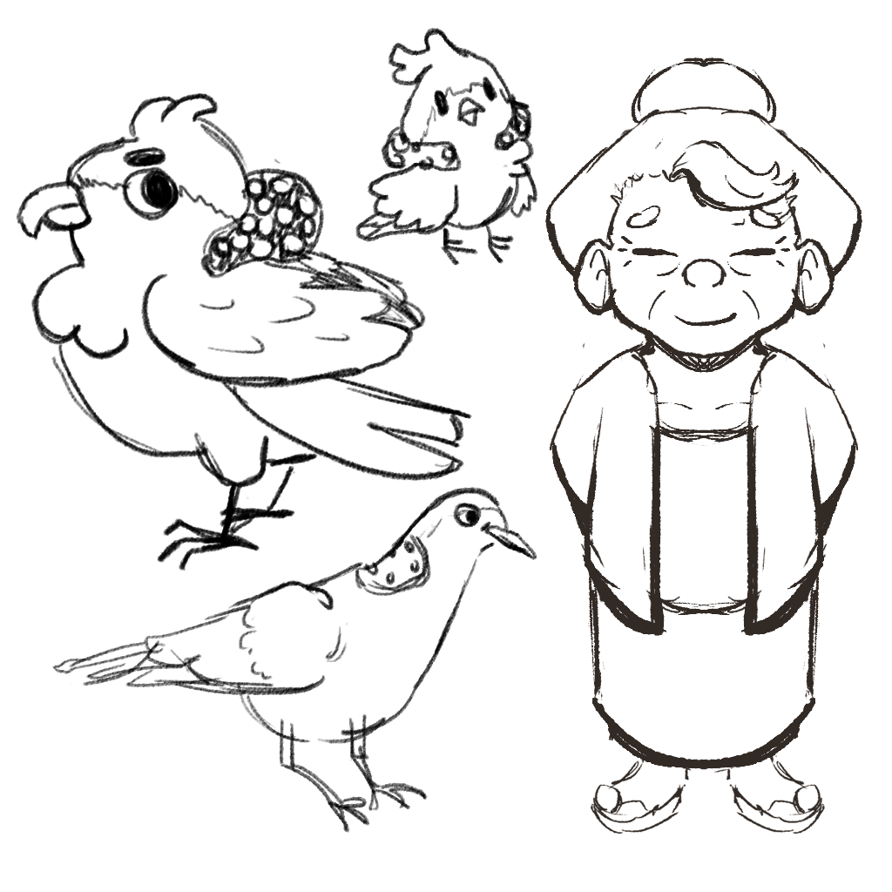
Gambar 7. Sketsa Karakter Kawung dan Mbah Sri
(Sumber: Dokumentasi Penulis)

Nama Kawung diambil dari motif batik Yogyakarta “Kawung”, sedangkan detail motif polkadot di leher burung dirancang untuk memperkuat identitas tersebut. Pemilihan burung tekukur merujuk pada sumber (IDN Times Jogja, 2022) yang menyebutkan bahwa burung tekukur merupakan fauna maskot Yogyakarta. Nama Mbah Sri dipilih karena terinspirasi dari Dewi Sri, tokoh mitos yang dipercaya membawa kesuburan dan hasil panen. Menurut Nastiti (2020), Dewi Sri sering dikisahkan dalam cerita rakyat sebagai sosok yang melahirkan tumbuhan, terutama padi, dari tubuhnya sendiri.
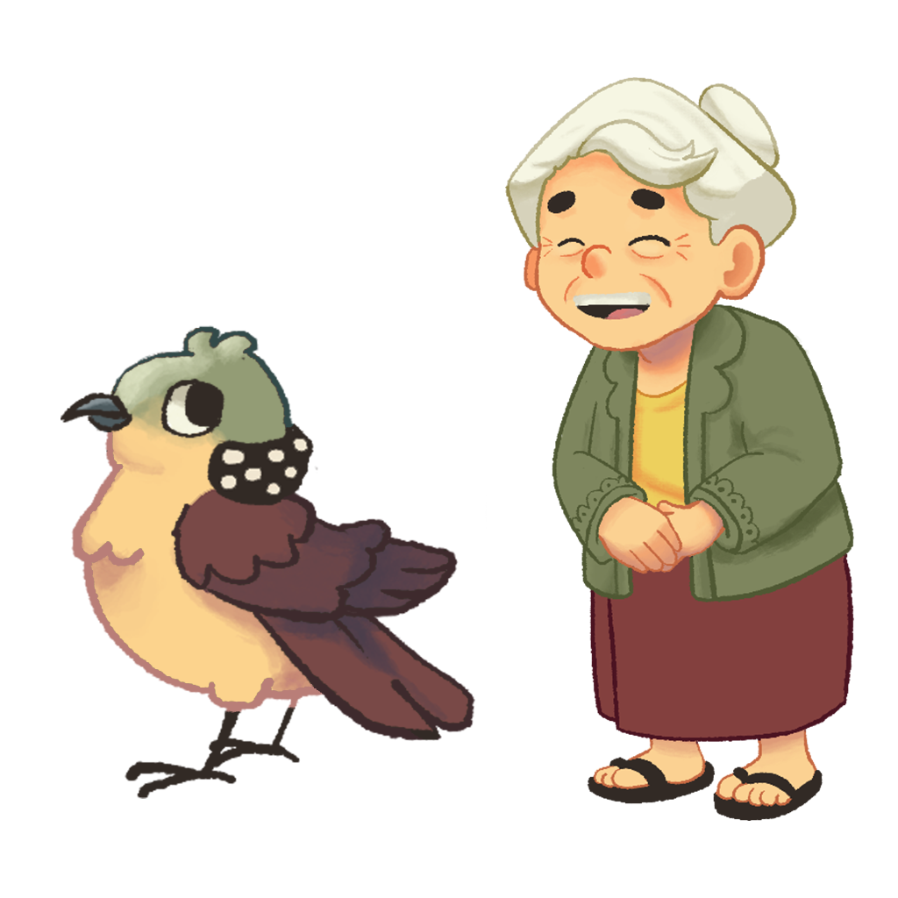
Gambar 8. Desain Karakter Kawung dan Mbah Sri
(Sumber: Dokumentasi Penulis)

Gaya ilustrasi pada buku ini dirancang sederhana, dengan karakter yang memiliki proporsi imajinatif dan penggunaan palet warna cerah serta hangat untuk menyesuaikan dengan preferensi visual anak-anak. Pada tahap akhir ideate, penulis juga menyusun sketsa kasar rancangan layout sebagai dasar pengembangan desain selanjutnya. Menurut Rumondo dan Erlyana (2012), Layout merupakan pengaturan elemen-elemen dalam suatu ruang desain yang bertujuan untuk memperkuat penyampaian pesan. Komposisi dalam buku ilustrasi ini dirancang bervariasi, meliputi single page, spread page, dan spot page, agar tercipta visualisasi yang dinamis dan menarik bagi pembaca anak. Sketsa-sketsa ini selanjutnya dijadikan acuan dalam proses perancangan layout final.
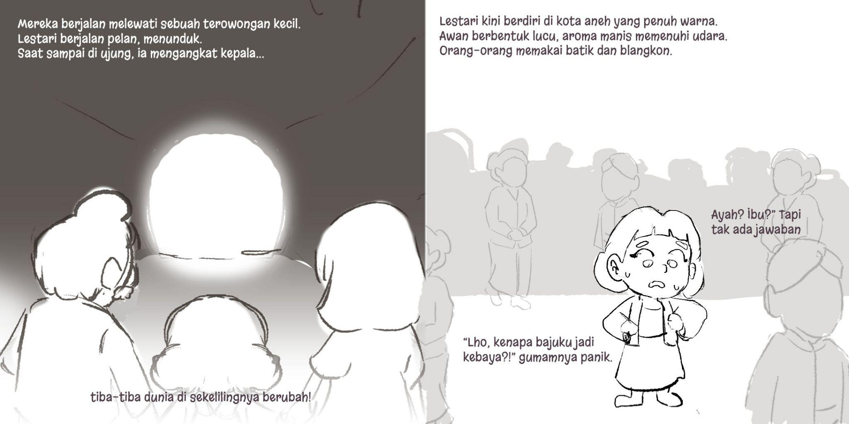
Gambar 9. Sketsa Layout Halaman Single Page
(Sumber: Dokumentasi Penulis)

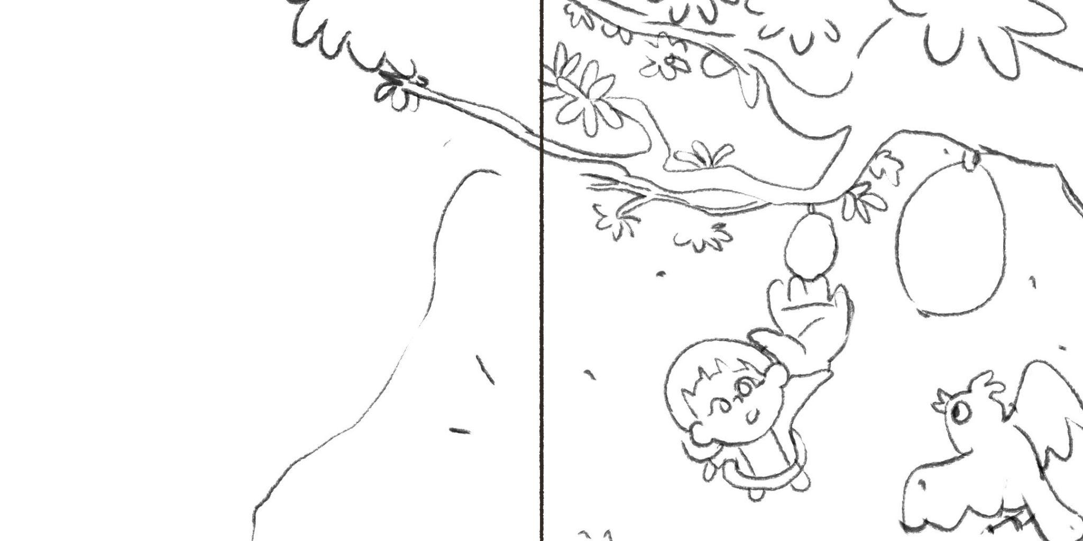
Gambar 10. Sketsa Layout Halaman Spread Page
(Sumber: Dokumentasi Penulis)
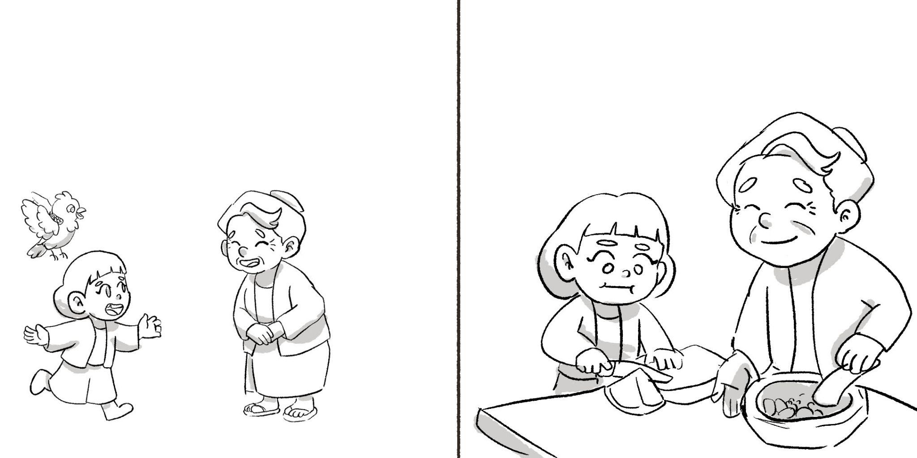
Gambar 11. Sketsa Layout Halaman Spot Page
(Sumber: Dokumentasi Penulis)
  - Pembahasan
Setelah melalui tahapan emphatize, define, dan ideate, langkah selanjutnya adalah tahap implementasi desain yang meliputi pembuatan prototype, test, serta perancangan media pendukung atau merchandise. Pada tahap ini, hasil rancangan divisualisasikan ke dalam bentuk nyata dan kemudian dievaluasi, agar dapat memenuhi kebutuhan dan selera target audiens secara optimal.
- Prototype
Tahap prototype dimulai dengan menyusun versi awal buku ilustrasi berdasarkan hasil analisis dan perencanaan pada tahap sebelumnya. Prototype merupakan tahap uji coba yang bertujuan untuk memperoleh solusi paling tepat atas permasalahan yang telah dianalisis pada tiga tahap sebelumnya (Susanto, Riyanto, & Ardianto, 2024). Buku ilustrasi ini dirancang dengan format cetak full color berukuran 20×20 cm agar sesuai dengan preferensi visual anak-anak.
Desain final karakter, tipografi, dan palet warna yang telah ditentukan pada tahap ideate kemudian diterapkan ke dalam layout final, sehingga tercipta kesatuan visual yang selaras dengan konsep cerita dan karakteristik audiens sasaran. Layout final disusun dengan mempertimbangkan keseimbangan antara teks dan ilustrasi, margin yang cukup lebar untuk kenyamanan membaca, serta komposisi visual yang mendukung alur cerita. Berikut adalah beberapa contoh halaman layout final:
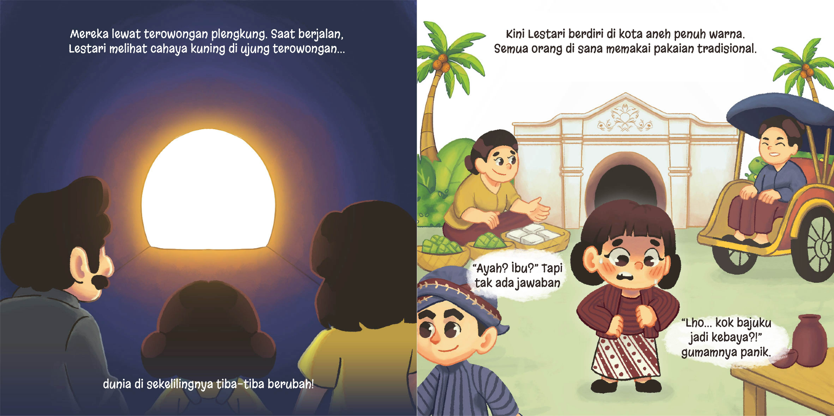
Gambar 11. Layout Halaman Single Page
(Sumber: Dokumentasi Penulis)
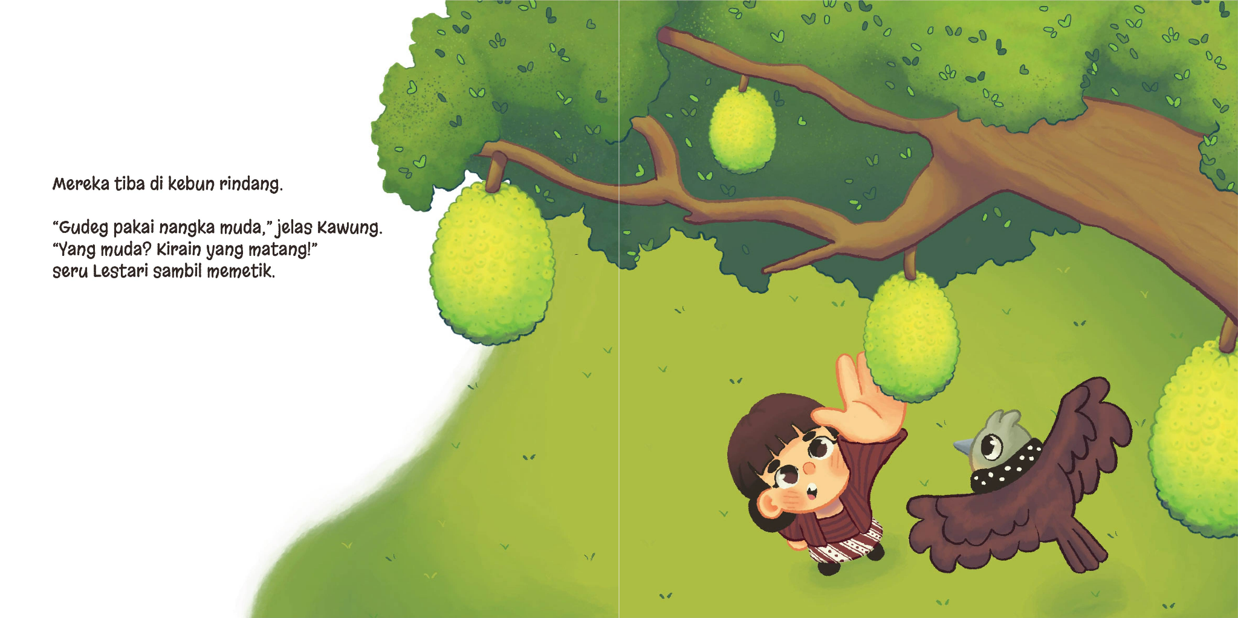
Gambar 12. Layout Halaman Spread Page
(Sumber: Dokumentasi Penulis)
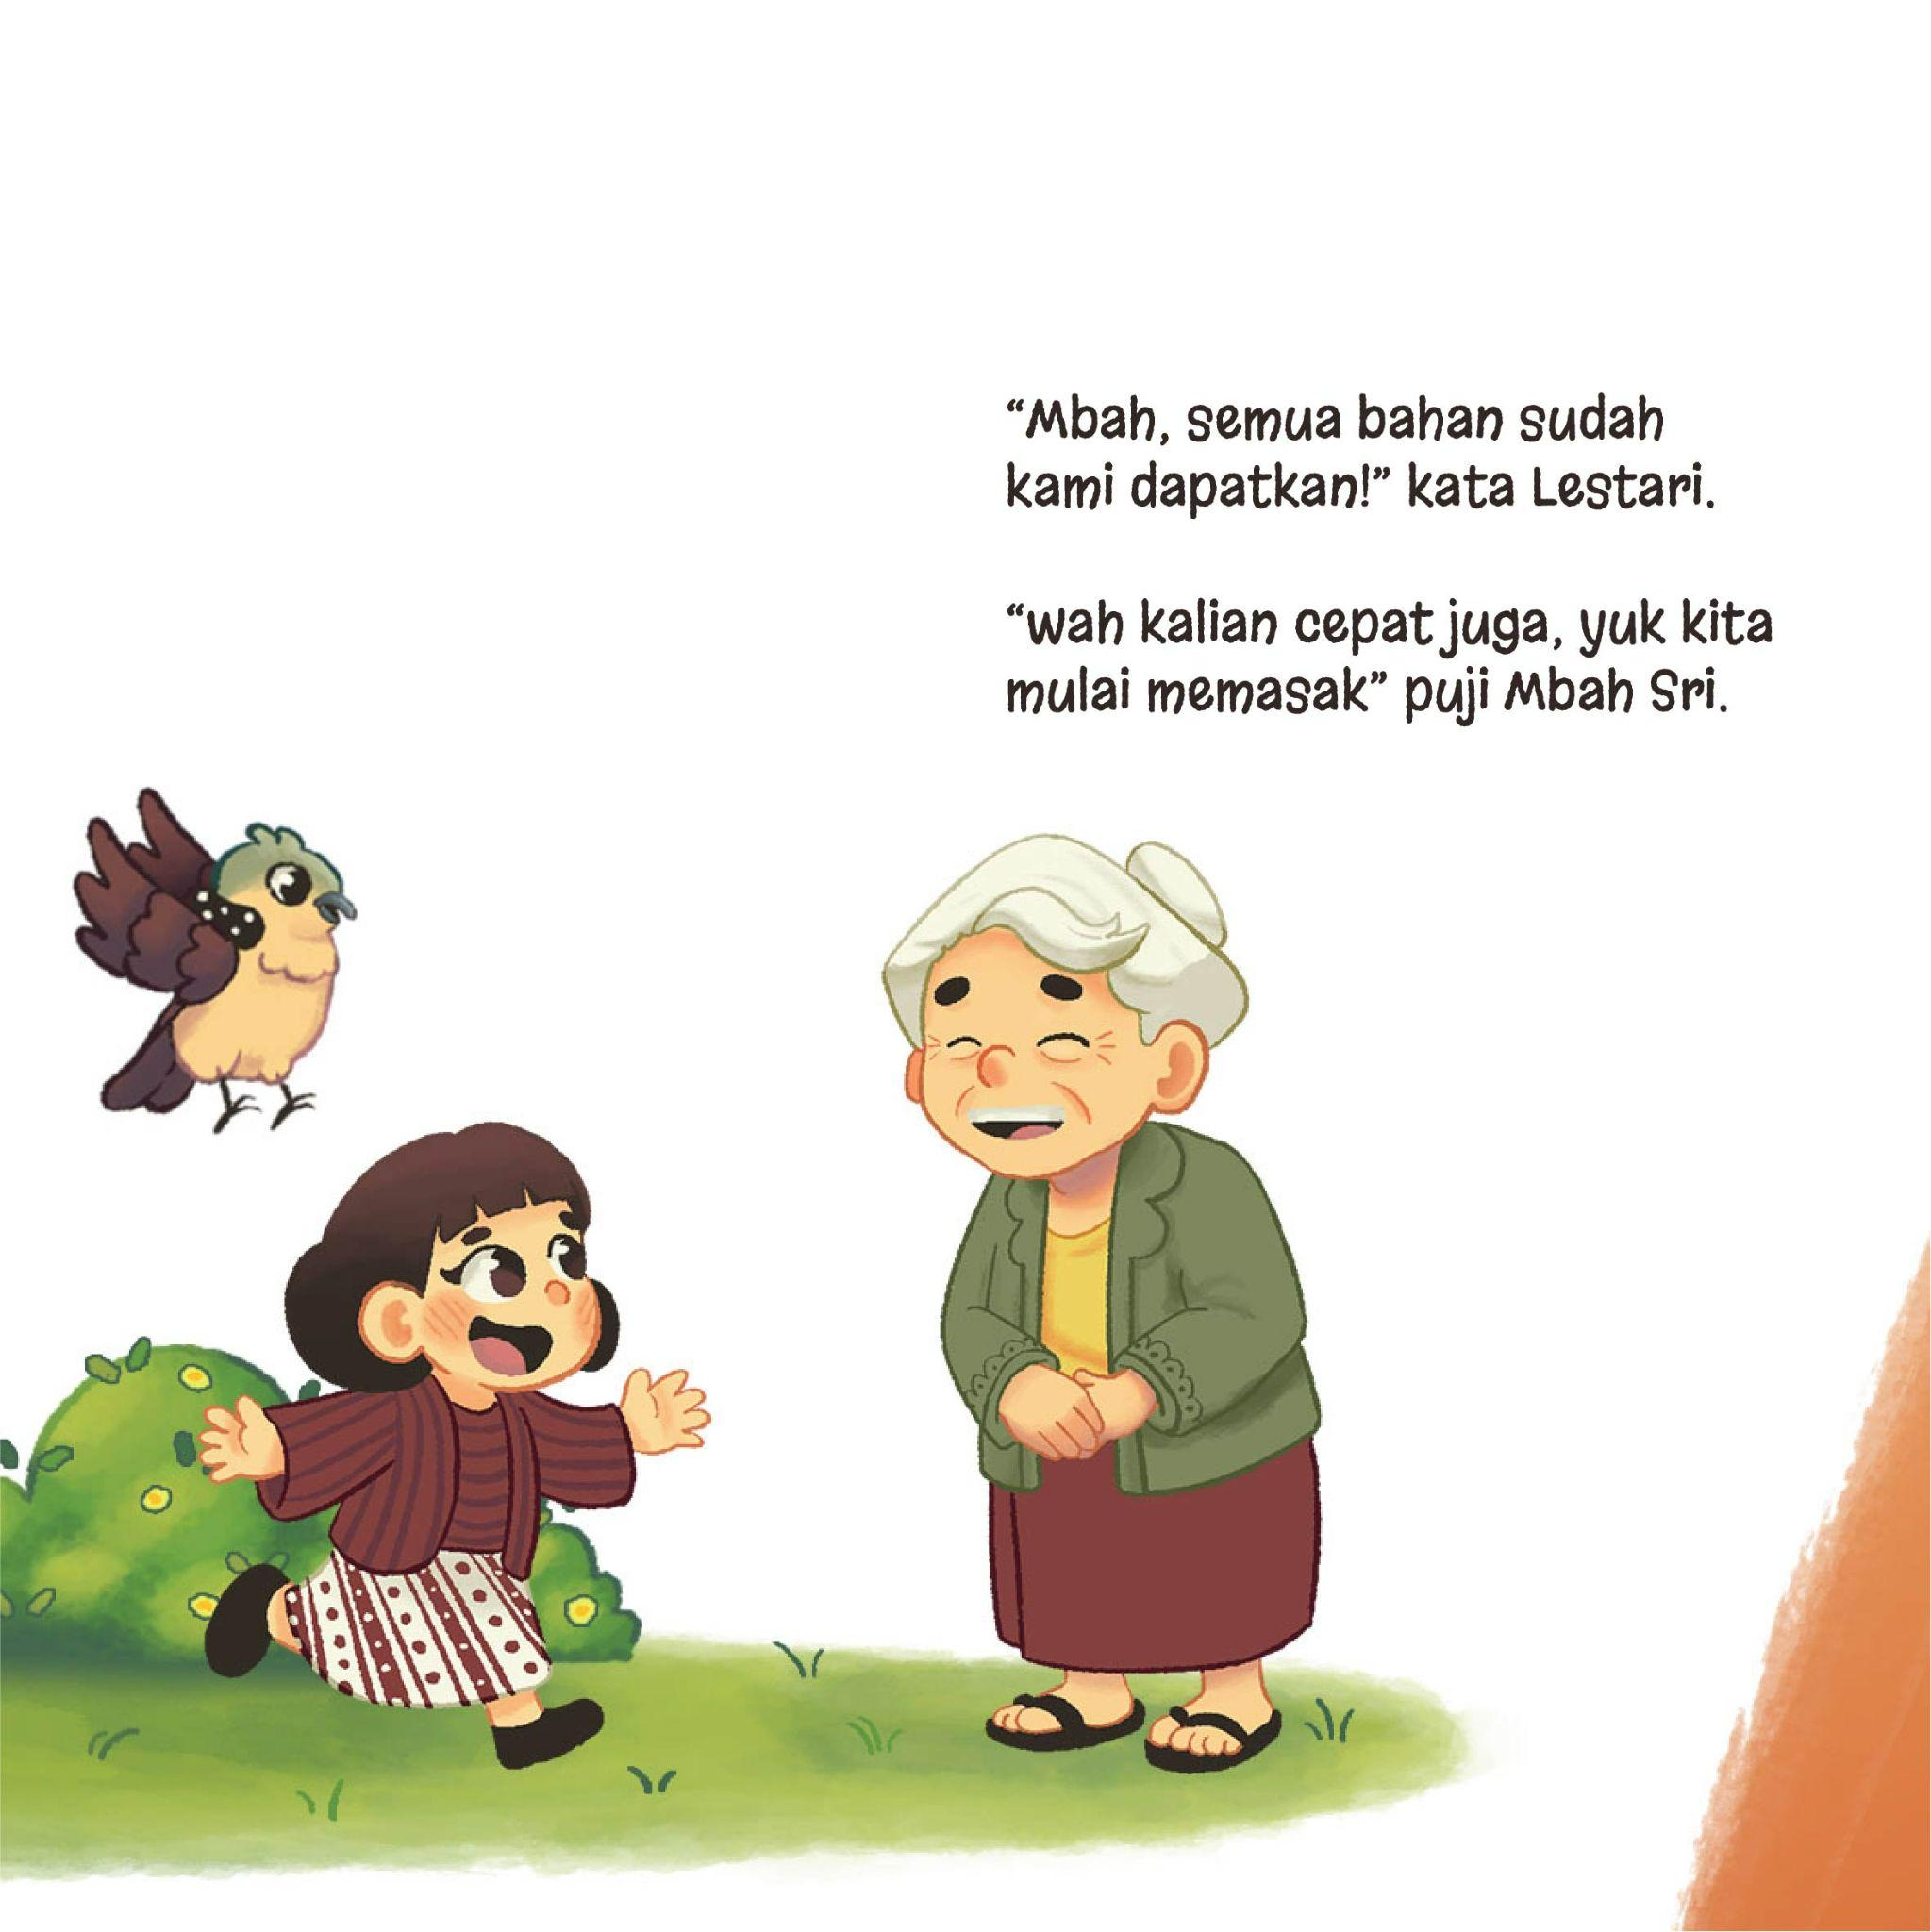
Gambar 13. Layout Halaman Spot Page
(Sumber: Dokumentasi Penulis)

Selain halaman isi, perancangan juga mencakup desain cover sebagai sampul buku. Sampul ini dibuat lebih tebal dibandingkan halaman isi, menggunakan kertas artcarton 310 gsm, sehingga lebih kokoh dan mampu melindungi isi buku. Desain cover dirancang menarik dengan ilustrasi utama karakter dan judul yang menggunakan hand lettering untuk memberikan kesan fun dan ramah anak.
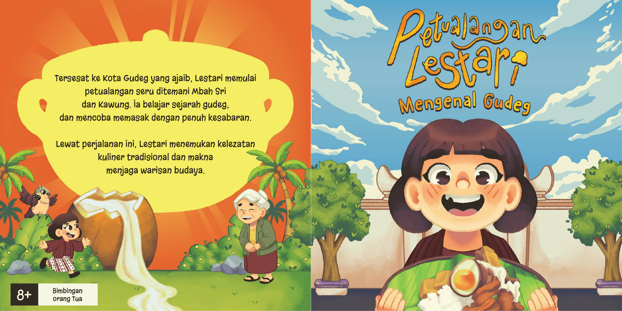
Gambar 14. Sampul Buku Ilustrasi Anak
(Sumber: Dokumentasi Penulis)

Prototype buku ilustrasi kemudian dicetak sebagai dummy menggunakan kertas artpaper 120 gsm untuk halaman isi, dan artcarton 310 gsm untuk cover. Dummy ini menjadi media uji coba untuk mengevaluasi aspek visual seperti proporsi gambar, keterbacaan teks, serta kenyamanan membaca. Umpan balik yang diperoleh dari pembimbing dan teman sebaya selanjutnya digunakan sebagai dasar penyempurnaan sebelum buku dicetak dalam versi final.

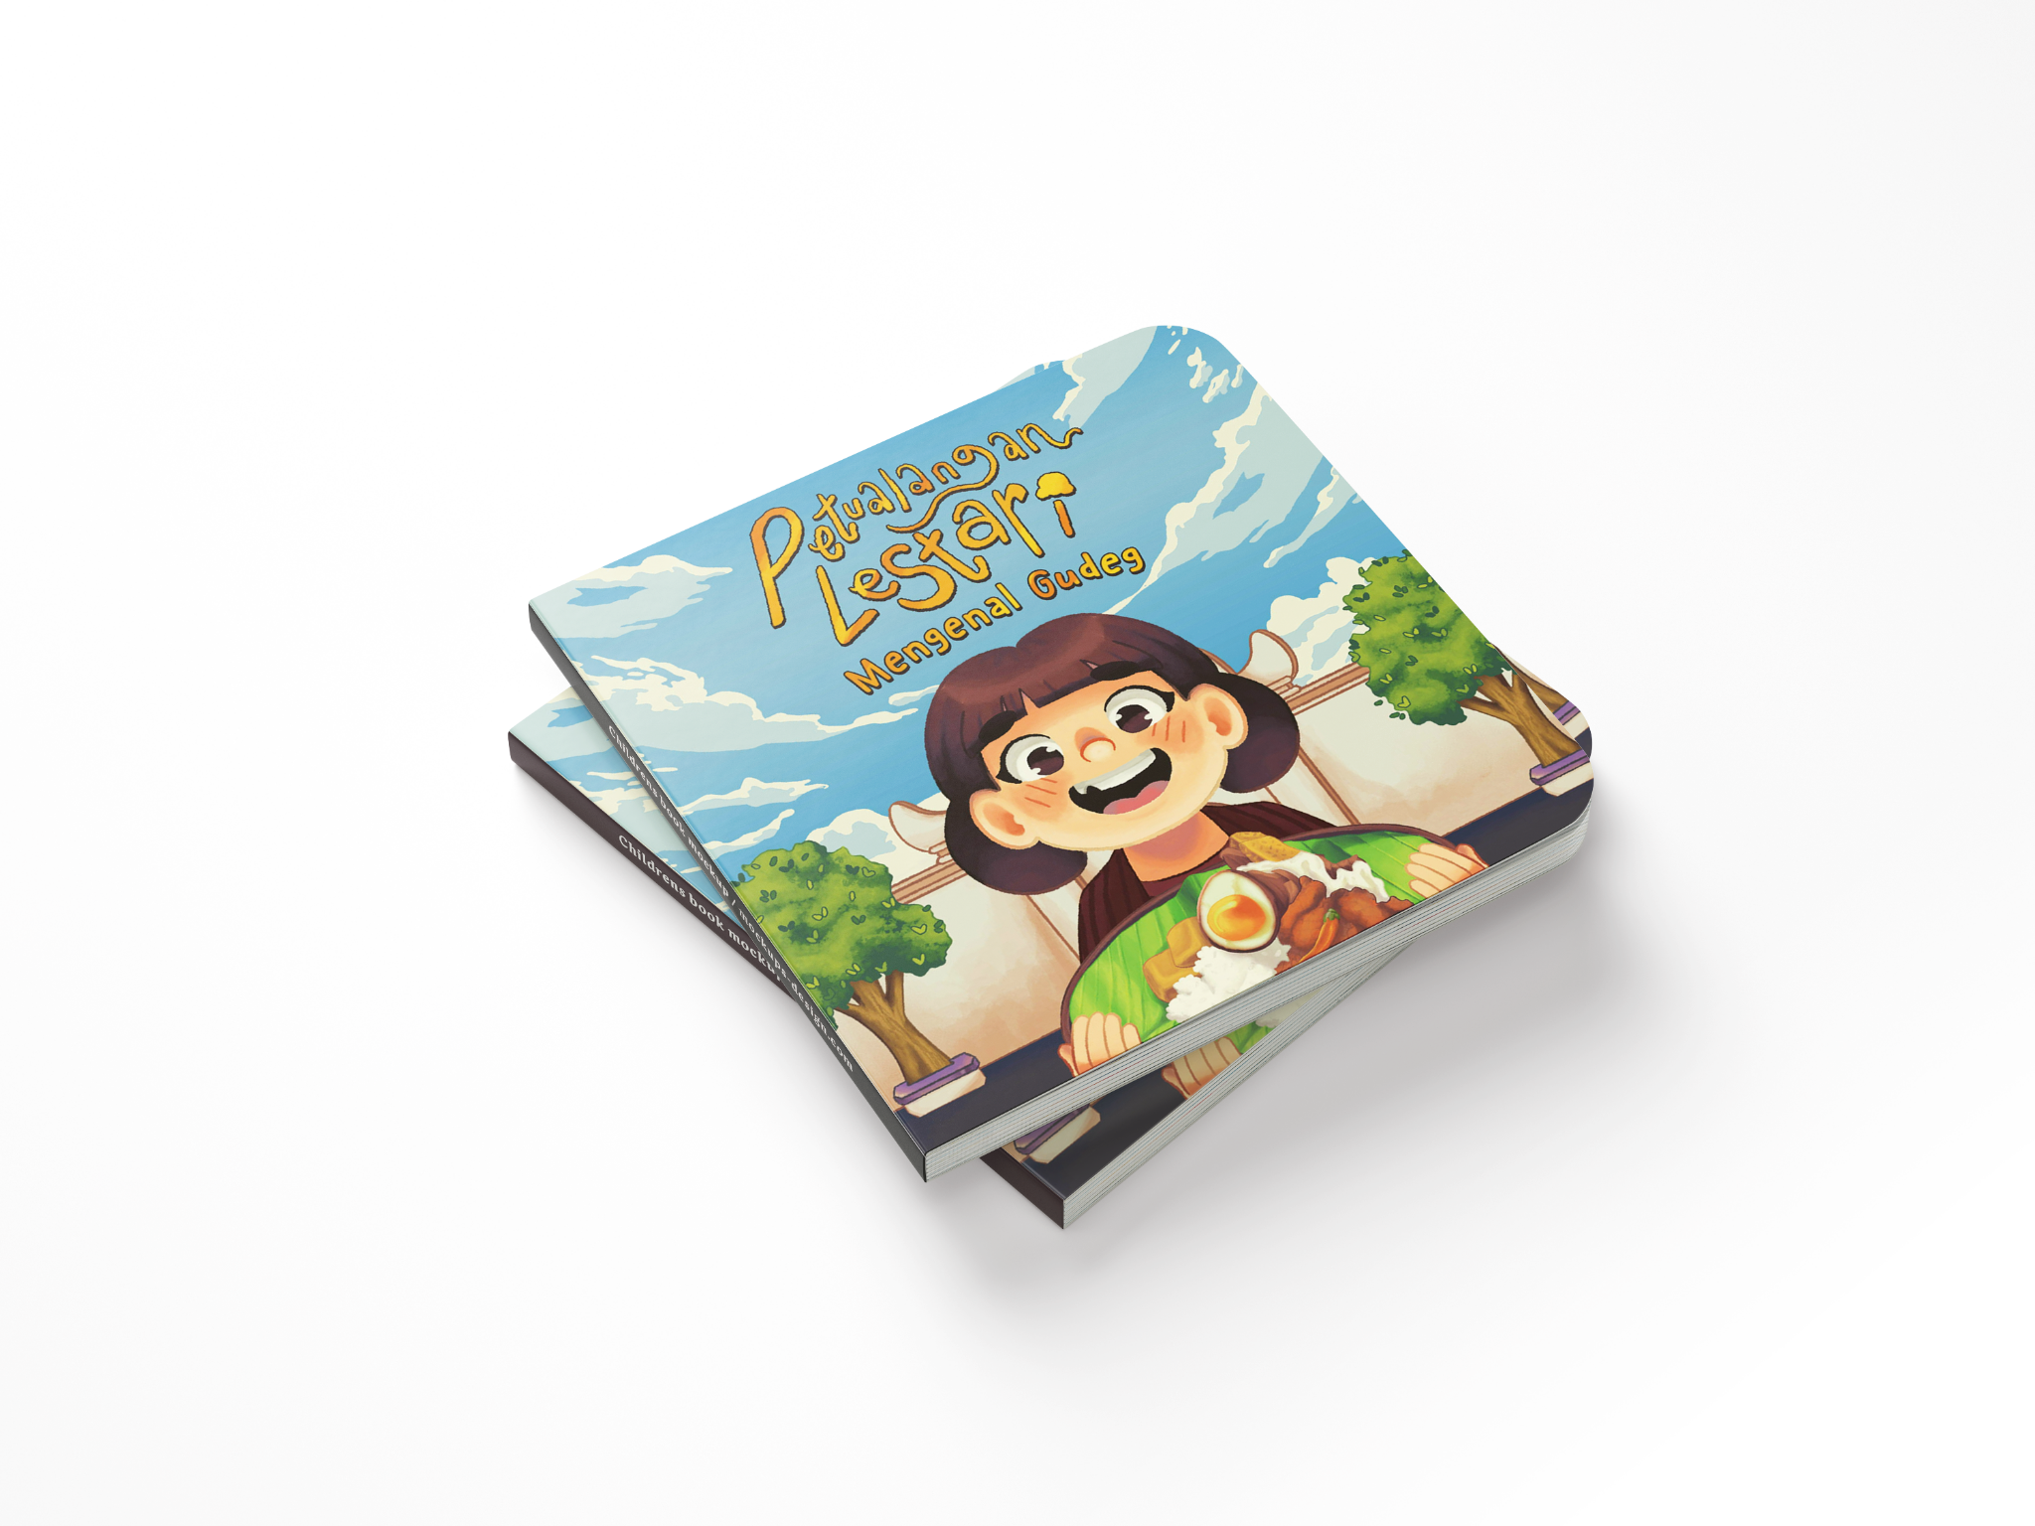
Gambar 15. Sampul Buku Ilustrasi Anak
(Sumber: Dokumentasi Penulis)
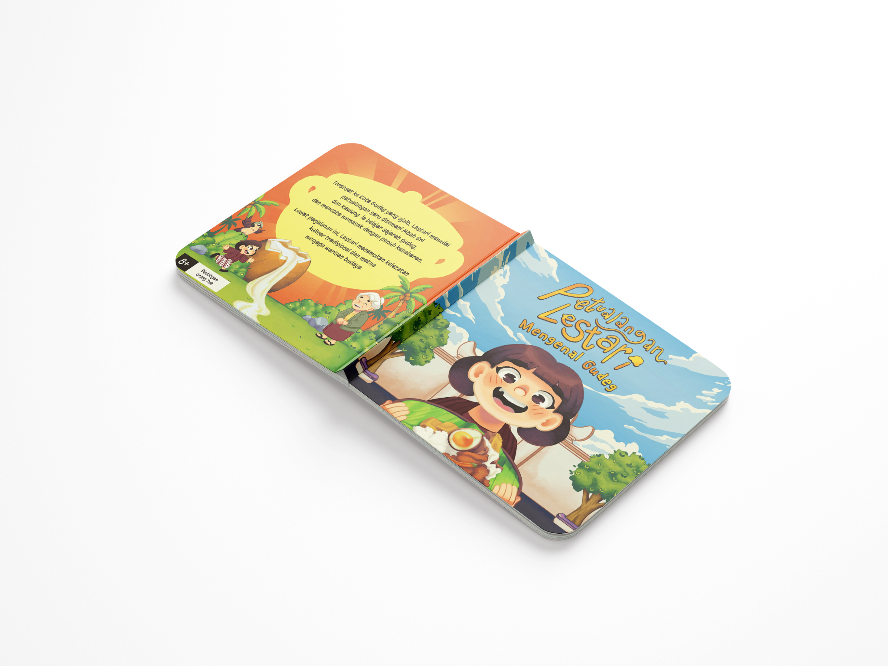
Gambar 16. Sampul Buku Ilustrasi Anak
(Sumber: Dokumentasi Penulis)
- Test
Pada tahap test, prototype buku diuji coba kepada delapan anak usia 8-12 tahun untuk memperoleh tanggapan mengenai ketertarikan visual, pemahaman isi cerita, dan kenyamanan membaca. Berdasarkan hasil uji coba tersebut, secara umum anak-anak menyatakan bahwa mereka menikmati membaca buku ini. Visual ilustrasi dinilai menarik dan membuat proses membaca menjadi lebih menyenangkan.
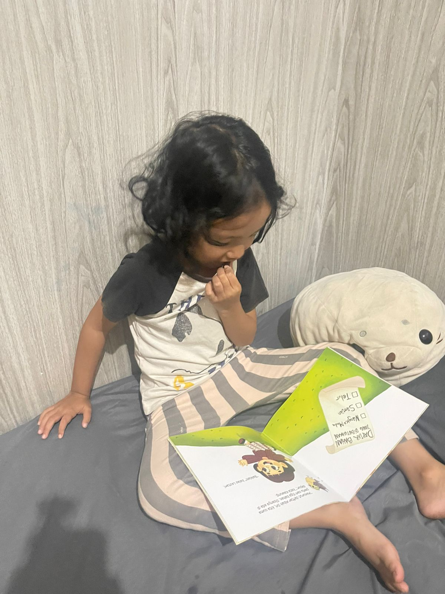
Gambar 17. Responden Membaca Buku Prototype
(Sumber: Dokumentasi Penulis)
Selain itu, anak-anak mengaku mendapatkan wawasan baru mengenai sejarah dan proses pembuatan gudeg, sesuai dengan tujuan buku sebagai media edukasi. Meskipun tidak semua anak merasa langsung ingin mencoba memakan gudeg, mereka tetap memahami konten yang disampaikan. Salah satu saran yang muncul dari responden adalah untuk membuat buku serupa dengan tema makanan tradisional lainnya, sehingga materi yang diangkat bisa menjadi lebih beragam dan menarik. Temuan-temuan ini menjadi masukan penting untuk perbaikan, baik dari segi visual, alur cerita, maupun peluang pengembangan tema di masa depan.
  - Merchandise
Selain buku ilustrasi sebagai media utama, penulis juga merancang media pendukung untuk memperluas jangkauan target audiens dan memperkuat brand buku, atau biasa disebut merchandise. Menurut Pahira, Kusuma, & Suhendar (2022) merchandise adalah berbagai jenis produk yang memuat nama perusahaan atau merek, logo, serta identitas lainnya, yang diberikan kepada konsumen. oleh karena itu penulis disini akan merancang merchandise di antaranya: Kaos, sticker pack, pembatas buku dan keychain sebagai contoh merchandise yang dapat dijual atau dibagikan. Media pendukung ini tidak hanya berfungsi sebagai pelengkap, tetapi juga dirancang agar dapat bersinergi yang telah dirancang.
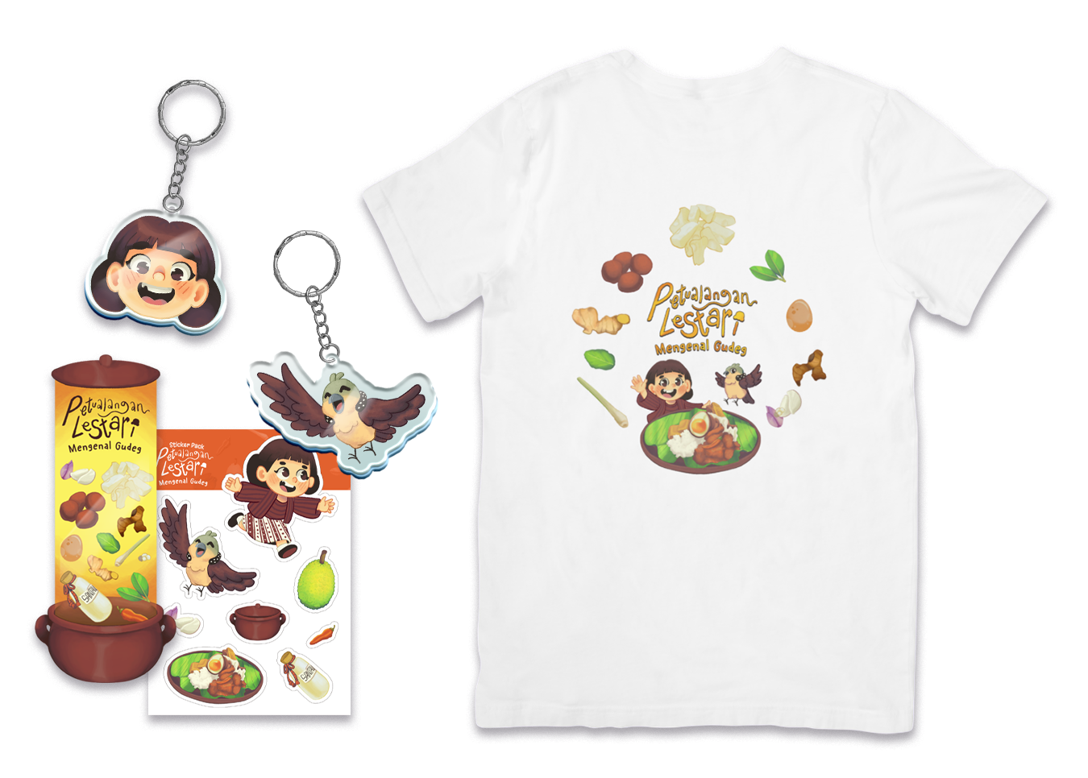
Gambar 18. Merchandise Petualangan Lestari Mengenal Gudeg
(Sumber: Dokumentasi Penulis)

- KESIMPULAN
Perancangan buku ilustrasi ini bertujuan untuk mengenalkan kuliner tradisional gudeg kepada anak-anak usia 8–12 tahun di Yogyakarta. Berdasarkan hasil perancangan yang sudah dilakukan, buku ilustrasi terbukti bisa menjadi media yang efektif untuk mengenalkan budaya lokal. Hal ini sejalan dengan penelitian Nur Adilah Luthfiyyatur Rohmah et al. (2023) yang membuktikan bahwa buku ilustrasi efektif menjadi media pengenalan budaya bagi anak-anak usia sekolah dasar, karena mampu menjelaskan asal-usul dan nilai budaya secara menarik dan mudah dipahami. Cerita fantasi yang ringan dipadukan dengan ilustrasi yang menarik membuat anak-anak lebih mudah memahami sejarah, proses pembuatan, dan nilai budaya yang ada dalam makanan gudeg. Anak-anak tidak hanya diajak membaca, tetapi juga diajak berpetualang dalam cerita, sehingga pesan yang disampaikan terasa lebih menyenangkan.
Selama proses perancangan, metode design thinking membantu dalam merancang buku ini agar sesuai dengan kebutuhan anak-anak. Mulai dari pengumpulan data, perumusan masalah, hingga pembuatan ide cerita dan ilustrasi, semuanya dibuat berdasarkan hasil survei dan penelitian sebelumnya. Desain karakter, warna, dan huruf di dalam buku juga disesuaikan dengan kesukaan anak-anak yang lebih menyukai ilustrasi bergaya kartun dengan warna-warna netral seperti coklat. Uji coba yang dilakukan juga menunjukkan bahwa buku ini dapat menarik minat anak-anak dan membuat mereka lebih memahami cerita serta budaya di dalamnya. Buku ilustrasi ini tidak hanya fokus pada isi cerita saja, tetapi juga dilengkapi dengan desain merchandise seperti kaos, stiker, pembatas buku, dan gantungan kunci. Tujuannya adalah untuk menambah daya tarik buku dan membuat anak-anak semakin terhubung dengan karakter dalam cerita.
Secara keseluruhan, buku ilustrasi ini diharapkan dapat menjadi media yang efektif untuk mengenalkan kuliner tradisional gudeg kepada anak-anak sekaligus menumbuhkan rasa cinta terhadap budaya lokal. Hal ini penting sebagai langkah awal pelestarian budaya melalui pendekatan visual dan cerita yang menarik. Sebagaimana juga ditegaskan oleh Haristin dan Ariusmedi (2023), buku ilustrasi kuliner tradisional memiliki potensi besar sebagai media pengenalan budaya yang baik bagi anak-anak untuk jangka panjang.

DAFTAR PUSTAKA
Referensi dari buku:
Anggarini, A. (2023). Mengungkap Kreativitas: Metodologi Desain dari Riset ke Visual (N. Martina, Jonathan, & N. P. Sari, Eds.). PNJ Press.
Field, S. (2005). Screenplay: The Foundations of Screenwriting. Random House Publishing Group.
Lupton, E. (2004). Thinking with Type: A Critical Guide for Designers, Writers, Editors, and Students. Princeton Architectural Press.
Vogler, C. (2007). The Writer's Journey: Mythic Structure for Writers. Michael Wiese Productions.
Yuly, A. R. (2021). DESAIN KOMUNIKASI VISUAL UNTUK PRODUK MULTIMEDIA DIGITAL (N. Martina & M. K. Delimayanti, Eds.). PNJ Press.
Referensi dari artikel jurnal:
Abror, K. T., Zennika, T., Putri, E. P. M., Yukuri, K. A., & Supriyono. (2024). PERAN MAKANAN TRADISIONAL DALAM MENGUATKAN IDENTITAS NASIONAL. Jurnal Budaya Nusantara, 7(1), 24-35.
Boyatzis, C. J., & Varghese, R. (1994). Children's Emotional Associations With Colors. The Journal of genetic psychology, 155(1), 77-85.
Erlyana, Y., Everlin, S., & Yuwono, I. F. (2023). ANALISIS COLOR PALETTE BERDASARKAN RASA WARNA SEBAGAI PENGUAT DAYA TARIK EMOSIONAL DALAM VIDEO ANAK. ANDHARUPA:Jurnal Desain Komunikasi Visual & Multimedia, 9(03), 396-411.
Erlyana, Y., Winnie, & Veronica. (2023). Desain Layout Buku Tipografi untuk Kemasan dengan Metode Design Thinking. JURNAL BAHASA RUPA, 6(2), 191-200.
Fattah, A. N., & Prabowo, D. P. (2023). PERANCANGAN BUKU ILUSTRASI SEBAGAI MEDIA PENGENALAN EMOSI PADA ANAK UMUR 4 – 6 TAHUN. Jurnal Citrakara, 5(4), 485- 496.
Haristin, W., & Ariusmedi, A. (2024). Ilustrasi Buku Masakan Tradisional Khas Sumatera Barat Untuk Anak Usia 9-12 Tahun Dalam Upaya Melestarikan Budaya. SENIMAN: Jurnal Publikasi Desain Komunikasi Visual, 2(1), 282-293.
Kurniawati, L. S. M. W., & Marta, R. F. (2021). MENELISIK SEJARAH GUDEG SEBAGAI ALTERNATIF WISATA DAN CITRA KOTA YOGYAKARTA. Jurnal Sejarah, Budaya dan Pengajarannya, 15(1), 26-35.
Nastiti, T. S. S. (2020). DEWI SRI DALAM KEPERCAYAAN MASYARAKAT INDONESIA. Tumotowa, 3(1), 1-12.
Mahdayeni, Alhaddad, M. R., & Saleh, A. S. (2019). MANUSIA DAN KEBUDAYAAN (MANUSIA DAN SEJARAH KEBUDAYAAN, MANUSIA DALAM KEANEKARAGAMAN BUDAYA DAN PERADABAN, MANUSIA DAN SUMBER PENGHIDUPAN). TADBIR : Jurnal Manajemen Pendidikan Islam, 7(2), 154-165.
Mendoza, J., & Reese, D. (2001). Examining Multicultural Picture Books for the Early Childhood Classroom: Possibilities and Pitfalls. Early Childhood Research & Practice, 3(2).
Milawasri, F. A. (2017). ANALISIS KARAKTER TOKOH UTAMA WANITA DALAM CERPEN MENDIANG KARYA S.N. RATMANA. Jurnal Bindo Sastra, 1(2), 87-94.
Oemanu, M. B., & Rindrayani, S. R. (2025). KONSEP RUMUSAN MASALAH DAN TUJUAN PENELITIAN PADA BERBAGAI METODE PENELITIAN. Kohesi: Jurnal Multidisiplin Saintek, 6(12), 31–40.
Pahira, G., Kusuma, R. P., & Suhendar, H. (2022). Perancangan Desain Merchandise Menggunakan Metode Kreatif Sebagai Promosi Brand Produk (Studi Kasus: Gifa Group). Jurnal Digit: Digital of Information Technology, 12(1), 103-114.
Rohmah, N. A. L., Dwitasari, P., Wahyurini, O. D., & Sayatman. (2022). Buku Ilustrasi sebagai Media Pengenalan Tradisi Budaya Gresik bagi Anak Usia Sekolah Dasar. ANDHARUPA: Jurnal Desain Komunikasi Visual & Multimedia, 8(04), 535-547.
Saputra, V. A. D., Christiawan, O., & Nugroho, S. P. (2021). ANALISIS MAKANAN TRADISIONAL GUDEG SEBAGAI DAYA TARIK WISATA KULINER DI YOGYAKARTA. Undergraduate Conference on Language, Literature, and Culture (UNCLLE), 1(1).
Susanto, A., Riyanto, B., & Ardianto, D. T. (2024). PERANCANGAN INFOGRAFIS SEJARAH MUSEUM RADYA PUSTAKA SEBAGAI MEDIA EDUKASI ANAK KELAS 5-6 SEKOLAH DASAR. ANDHARUPA: Jurnal Desain Komunikasi Visual & Multimedia, 10(01), 129-141.
Yudiati, R., Annisa, A., & susilowati, A. g. (2024). PENTINGNYA MEMPERKENALKAN BUDAYA LOKAL SEJAK DINI DI ERA DIGITAL. RAMPA’ NAONG (Jurnal Pengabdian Kepada Masyarakat), 2(1), 23-27.
Referensi dari website:

Amelicart. (2019). This Way: Amelicart’s Art Book 2019 [Portofolio]. Behance. https://www.behance.net/gallery/89922213/This-Way-Amelicarts-Art-Book-2019
Adventure Time Wiki. (n.d.). Finn. Fandom. Retrieved July 20, 2025, from https://adventuretime.fandom.com/wiki/Finn
Crowley, K., & Jordan, M. (2019). Font effect on reading fluency and comprehension. Readability Matters. Retrieved 2025, from https://readabilitymatters.org/articles/font-effect
Diahwahyuningtyas, A. (2022). 5 Fauna Jadi Maskot dan Identitas di Daerah Istimewa Yogyakarta. IDN Times Jogja. Retrieved 2025, from https://jogja.idntimes.com/news/jogja/5-fauna-jadi-maskot-dan-identitas-di-daerah-istimewa-yogyakarta-c1c2-01-xxtwh-c1xlth
Eastward Wiki. (n.d.). Eastward. Fandom. Retrieved July 20, 2025, from https://eastward.fandom.com/wiki/Eastward
LAMPIRAN
Lembar Persetujuan
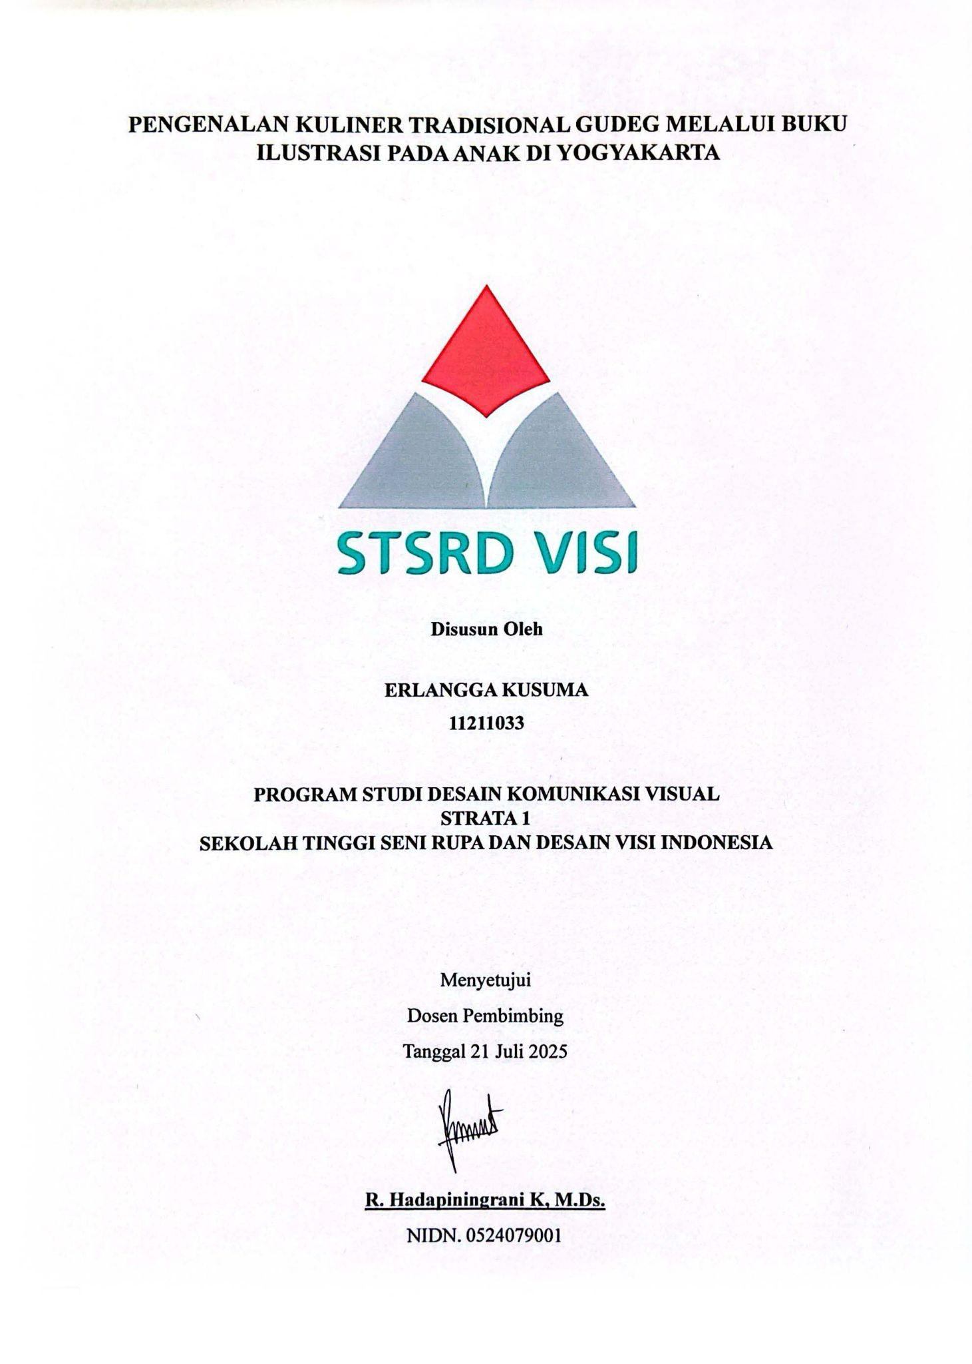
Lembar Pengesahan
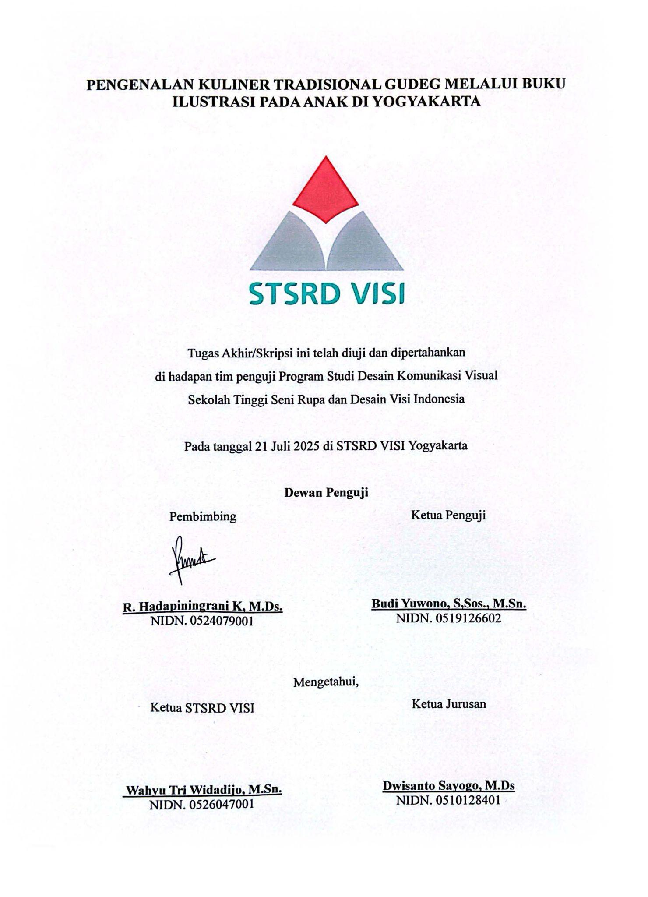

Lembar Konsultasi
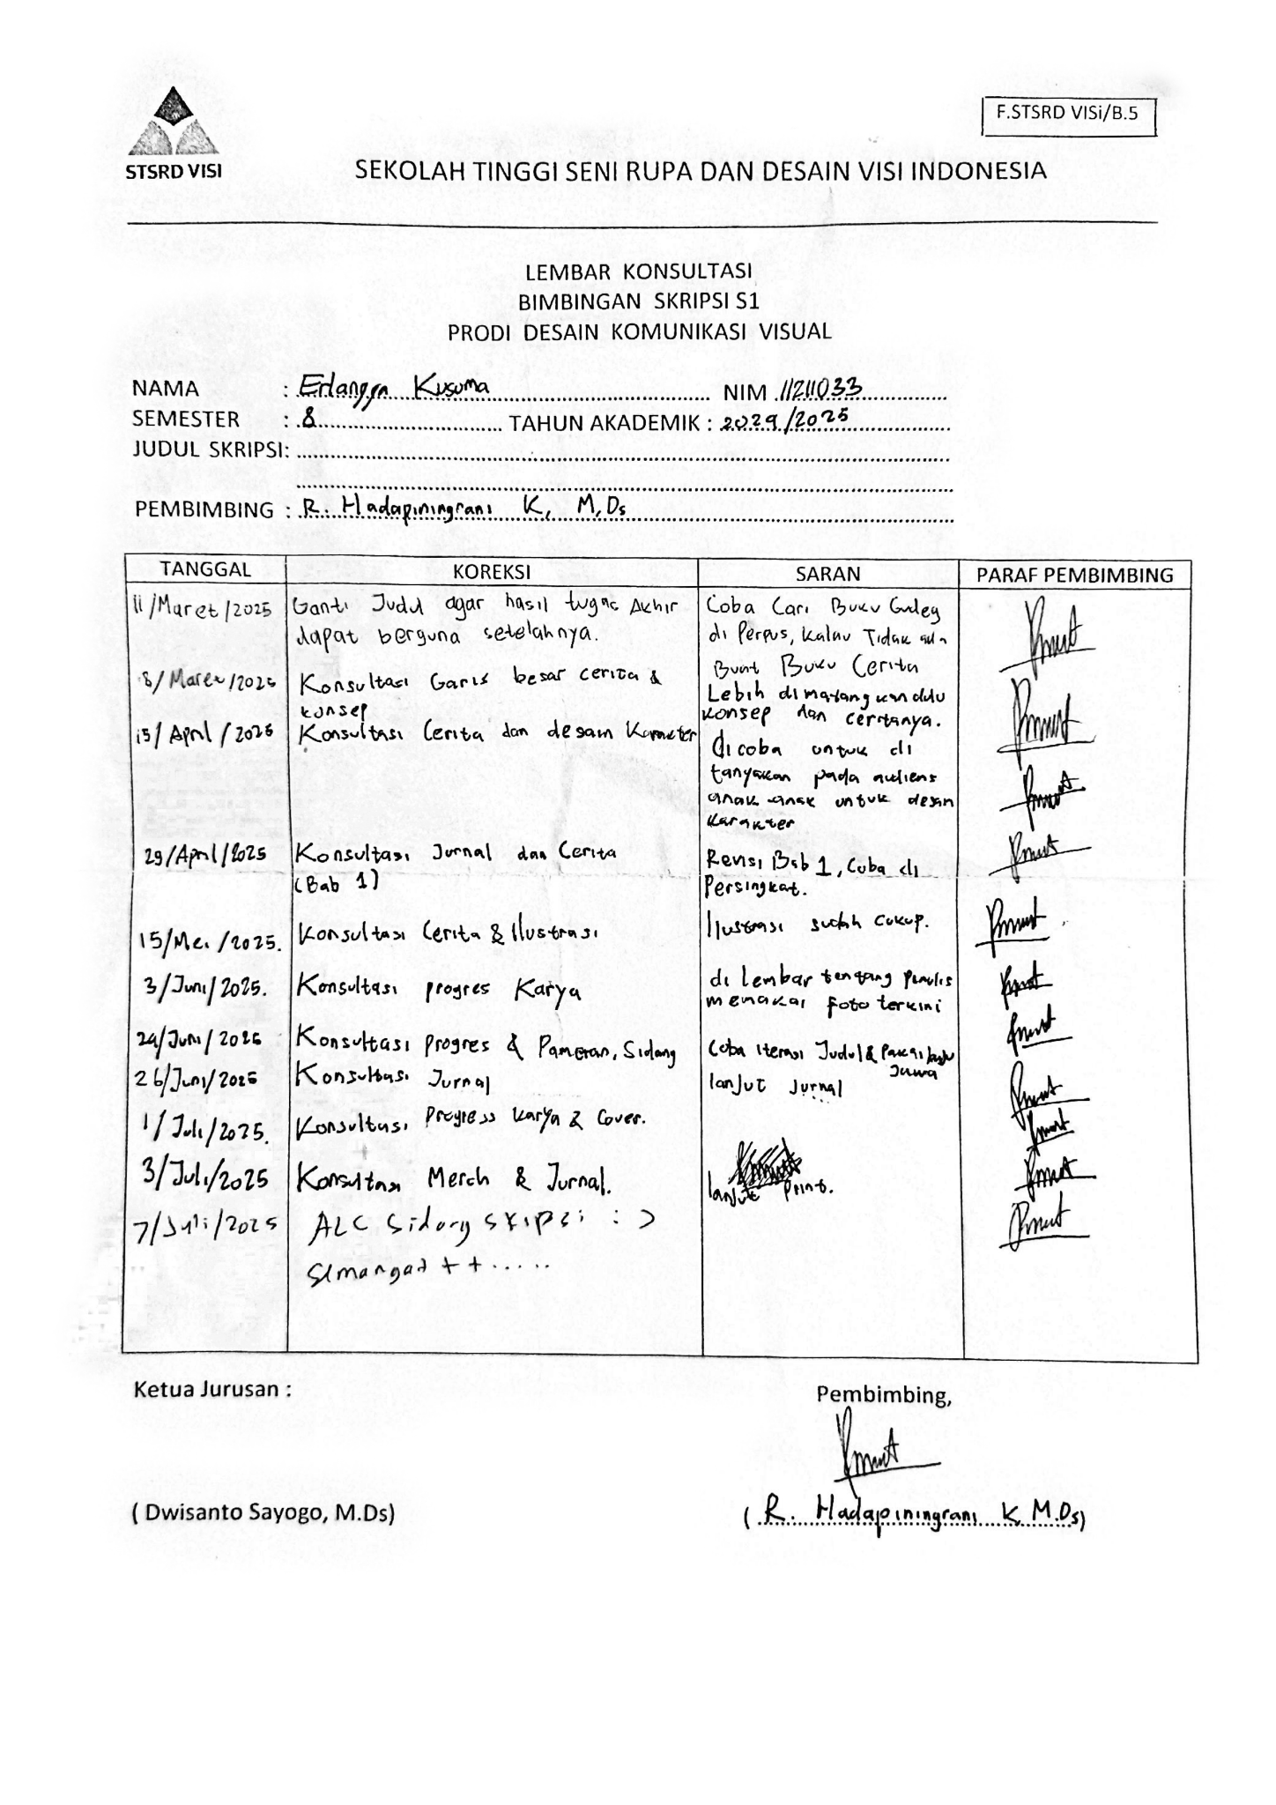
Dokumentasi Sidang
